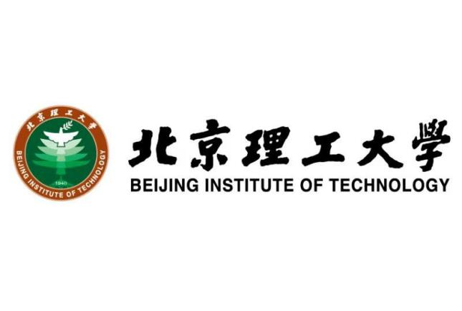

**广厦之间寻京畿红迹**

**——建党初期革命伟人纪念馆的党史教育调查**

**团队通讯**

**作 者：刘宇栋（1120190917）**

**魏玉昊（1120190914）**

**何靖琳（1120190751）**

**王闻馨（1120190897）**

**组 长： 刘宇栋（1120190917）18600341998**

**所在书院： 睿信书院**

**指导教师： 申大为**

2021年8月20日

**目录**

**一、 前言** 3

二、 调查过程综述 3

（一） 调研方法 3

（二） 调研内容 4

三、 调研内容 4

（一） 调研过程 4

（1）实地考察 4

（2）访谈调研 5

（3）线上问卷调研 5

（二） 结果综述 5

1. 红色教育基地游客到访情况 5

2. 到访游客采访情况 6

3. 民众对于党史学习的意愿 8

（三） 发现的问题 10

（1） 纪念馆路途遥远，到访不易 10

（2） 纪念馆的展示与讲解多为单方面输出，难有答疑或互动 11

（3） 学校/单位硬性要求，参观纪念馆带上了被强迫的消极情绪 11

（四） 解决建议及措施 11

四、 结束语 13

**五、 参考文献** 13

**六、 附录** 13

访谈记录 14

红色教育基地参观与党史学习的意愿调查 26

党史学习意愿调查问卷报告 31

广厦之间寻京畿红迹

——建党初期革命伟人纪念馆的党史教育调查

**计算机学院：魏玉昊 刘宇栋 何婧琳 王闻馨**

摘 要：2021年正值中国共产党成立100周年。回顾过去，百年之前风雨飘摇之秋，是无数先辈们于惊涛骇浪之中毅然伫立于时代的潮头，点燃了科学民主共和的火种。先人已去阴灵在，松柏自有儿孙栽。先人们的贡献与牺牲成就了如今的华夏胜景，生活在新时代的我们也应牢记使命，学好党史，不忘来时路。本文通过亲临实践的方式，辅以问卷调研，探寻以建党初期革命伟人纪念馆为代表的众多红色教育基地中党史教育的成效。调研中可以见得，这些承载了先烈们文字与故事的旧址，确确实实在时间长河中提醒了华夏儿女：继往开来，方能不忘初心，砥砺前行。

关键词：红色遗迹 党史教育 名人故居

1. 前言

在建党百年之际，唯有不忘初心、牢记使命，方能向着正确的道路继续前进！本次社会实践的目的正是为了充分挖掘红色教育资源，向当代青年讲好党史故事，铭记革命先烈的英雄事迹，将为了革命事业上下求索、顽强拼搏、刻苦奋斗的精神永远传承下去。

通过实地考察法、典型调查法、访谈法，以北京地区有关建党时期历史的红色纪念馆、名人旧居、报社旧址为例，对这些教育基地展开调研，并对其他参观的游客以及工作人员进行采访。此外，通过互联网将问卷发放到全国各地各种人群中进行调查并分析数据。

1. 调查过程综述
2. 调研方法

解释所用到的社会实践调查方法（实地考察法 典型调查法 访谈法 问卷法）

本次社会实践所用到的方法包括：实地考察法、典型调查法、访谈法、问卷法。

实地考察法是根据研究的课题，有目的性地对研究对象进行研究，以获取有用的信息。我们社会实践团参观了位于北京市东城区的四个红色教育基地，分别为“伟大开篇——中国共产党早期北京组织专题展”展览、陈独秀旧居、李大钊故居和京报馆。通过参观红色教育基地，学习理解不同红色教育基地所要传达和传递给我们的知识与精神，亲身感受此类红色教育基地的党史教育程度以及了解并分析不同红色教育基地在开设内容和形式上的优缺点。

典型调查法是在对研究对象有初步了解后，选择若干个具有代表性的典型单位进行调查。在我们选择的四个红色教育基地中，首先，“伟大开篇——中国共产党早期北京组织专题展”展览是对中国共产党早期北京组织的全面的介绍，其集中展现了从新文化运动后到新时代中国共产党在京的主要活动，讲述了中国共产党早期北京组织的孕育、中国共产党早期北京组织的创立、中国共产党早期北京组织与党的创建和一大后北京党组织的革命活动。其次，选择陈独秀旧居和李大钊故居的原因是陈独秀和李大钊先生都为中国共产党的建立做出了伟大的贡献，并且他们是众人皆知的伟人，可以作为典型单位进行调查，同时，陈独秀旧居也是《新青年》编辑部的旧址。最后，京报馆中共有两个展览，分别为“百年红色报刊”展览、“邵飘萍生平事迹”展览，“百年红色报刊”展览区别于前面的两种，其从新闻事业的角度展现革命伟人们的坚持与奋斗。

访谈法是调查者与被调查者通过有目的的谈话来收集资料。我们采访了红色教育基地中的负责人或讲解员以了解有关开展时间、资料主要来源、宣传方式、团队以及学生参观积极程度、展览的教育意义等方面的问题。同时，我们在参观完毕后，对参观完毕的参观者进行采访，了解他们在参观完毕后的感受和收获、从哪些途径了解到的展览、展览对他们学习党史是否有帮助等问题。

问卷法是调查者根据研究的内容设计相关的问题让被调查者进行回答。在实践团成员激烈的讨论后，我们针对课题设计出一张以选择题为主、开放式问题为辅的调查问卷。

1. **调研内容**

社会实践团参观了北京市的四个红色教育基地，分别为“伟大开篇——中国共产党早期北京组织专题展”展览、陈独秀旧居、李大钊故居和京报馆。通过实地考察法、典型调查法、访谈法、问卷法的方式，调查建党初期革命伟人纪念馆的党史教育成效。

2021年7月23日上午，我们来到了位于东城区的“伟大开篇——中国共产党早期北京组织专题展”展览进行参观，并对该展览的讲解员进行了采访。下午，我们来到了陈独秀旧居（《新青年》编辑部旧址）进行参观，并对该展览的工作人员进行了采访。7月25日上午，我们来到了李大钊故居进行参观并对多为参观者进行了采访。下午，参观京报馆。在7月份，对调查问卷做进一步修改之后，我们以聊天群、朋友圈转发的方式向大众发送了问卷，最后共收集到332份问卷。8月份，我们对收集到的全部资料进行整理，分析调查问卷的数据、整理采访音频、提取有效信息，最后对搜集到的所有资料进行总结。

1. 调研内容
2. **调研过程**

（1）实地考察

基于调研的主题与目的，我们选择了位于北京的陈独秀故居、李大钊故居，及其周边的北大二院旧址、《新青年》编辑部旧址、京报馆（邵飘萍故居）等承载中国共产党早期组织发源发展的重要历史坐标进行参观调研。团队成员一同于7月23日到访了“伟大开篇：中国共产党早期北京组织专题展”及陈独秀故居，又于7月25日到访了李大钊故居与京报馆（邵飘萍故居）。

调研过程中，我们首先跟随现场的导览参观了全部展厅，学习党史知识，记录不曾了解到的党史知识。参观完毕后，我们根据展馆的具体展品情况对旧址的工作人员进行了简短采访，内容涵盖了展览或纪念馆主要的游客群体、到访客流、展览介绍形式与游客反馈等具体情况，对建党初期革命伟人纪念馆当下的运行情况做了充分调查。

（2）访谈调研

团队成员分组在展览或纪念馆出口处，随机选择并采访了参观完毕的不同年龄段的到访游客，采访对象年龄段从12岁初一学生到70岁老人不等。被采访人大部分游客来自北京本地，以附近学生居多；少数游客是与家人、朋友相约，专程来此参观学习；其中极少数来自外地的年轻人中年人，甚至是千里迢迢来到北京专程来此地“打卡”的。团队成员根据展览的内容和旧址的历史意义，采访了以上游客到访原因、体验感受、参观意愿、反馈建议等方面的问题，对当今红色旧址到访游客的想法感受进行了调研。

（3）线上问卷调研

在参观实践的前期，我们通过调查问卷的方式调研现代人对于党史学习的意愿、喜爱的学习党史形式，以及前往红色教育基地参观的意愿，并分析统计数据、形成研究报告，并在前往参观时形成给予纪念馆的一些反馈意见。问卷头部首先根据年龄段、性别、政治面貌的信息划分了受访人群体。问卷主体设计的问题包括受访者对于参观红色教育基地的意愿、参观频率、参观基地的类型等，对各年龄段、各身份受访者对于红色基地的参观情况有一个基本概念。随后问卷主要侧重于受访者所青睐的红色教育以及党史教育形式，同时也侧重了解红色教育基地不能够吸引受访者的原因。

1. **结果综述**

由实地考察、访谈调查、问卷调研三种途径，我们对当今红色教育基地的建设与游客到访情况，到访游客此行的驱动力、感想与反馈，全国范围内民众对于党史学习的意愿三个方面都有了较为深刻的了解。接下来，本文将由以上三方面的调研经历，论述红色教育基地在党史教育中的角色与实际发挥的作用。

1. 红色教育基地游客到访情况

近些年来，全国各地的红色教育基地正如雨后春笋般出现，各地红色名人故居的修缮、建设、对外开放也提上了日程。

在于《伟大开篇》展工作人员和陈独秀故居工作人员的对话中，团队成员大致了解到了当前该红色教育基地的开放情况与游到访情况：

（1）《伟大开篇》展（即北大二院旧址）

参观完展览后，团队成员寻找到了展览的讲解员，向其了解了展览的相关问题。据讲解员介绍，这幢红色展览馆就在东城区党史游学线路上面，东城区委宣传部印发的党史游学地图面向各中小学及事业单位，展览就能看到很多暑期实践的学生或来举办党日活动的单位员工的身影。总体来说还是需大于求的，经常会遇到预约不到票的情况。游客基本都会较为积极地跟随讲解参观学习，但是收到的反馈或交流也不会特别的多，可见可能参观后会积极思考、反馈的不在多数。

（2）陈独秀故居

在完成故居的参观、跟随讲解员游览完毕后，团队成员又向故居工作人员了解了故居的。据讲解员介绍，来参观的游客分布在各个年龄段，有为学习历史自发前来的，也有很多学校或事业单位以团队形式预约参观的。除了主流媒体的宣传，《觉醒年代》这部电视剧实际上也起到了非常大的导向。各个年龄段的游客都有因《觉醒年代》引发了对红色纪念馆的兴趣，有很多人会去延年路和陈独秀故居打卡献花，在献的花上面写上建党初期的伟人名言，甚至也有人会带着一面党旗。

最出乎意料的是有非常多的少年儿童，受到《觉醒年代》的启发，对红色纪念馆抱有了极大的热情，希望能来到纪念馆，亲眼看一看剧中的文章、景象。甚至会有低年级的小学生，就剧中学到的历史来和讲解员讨论交流。

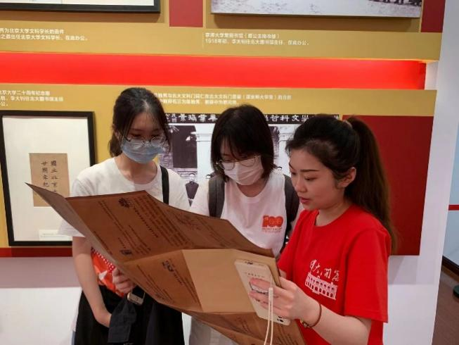

图1 团队成员采访《伟大开篇》展工作人员

1. **到访游客采访情况**

在参观纪念馆的过程中，我们见到了各个年龄段的游客，纪念馆在不难见到年轻学生或青年人的身影，甚至60余岁的老人也在参观之列。

（1）采访人信息

在随机采访的5名游客中，有3名中学生，1名已经工作的90后女性和一位60岁退休妇人。其中：

第一位中学生为初一男生，是与同学结伴游览李大钊故居，为完成暑期学校实践活动，也希望丰富自己党史知识。选择李大钊故居是根据学校给出的“京畿红迹”线路图，选择了位于自己家附近的、自己很感兴趣红色地标游览参观。小同学表示：参观故居帮助他了解到了历史细节化、生活化的一面，为他在课本上学到的历史知识做了很好的补充，也让他了解到了建党早期许多不为人知的历史故事。

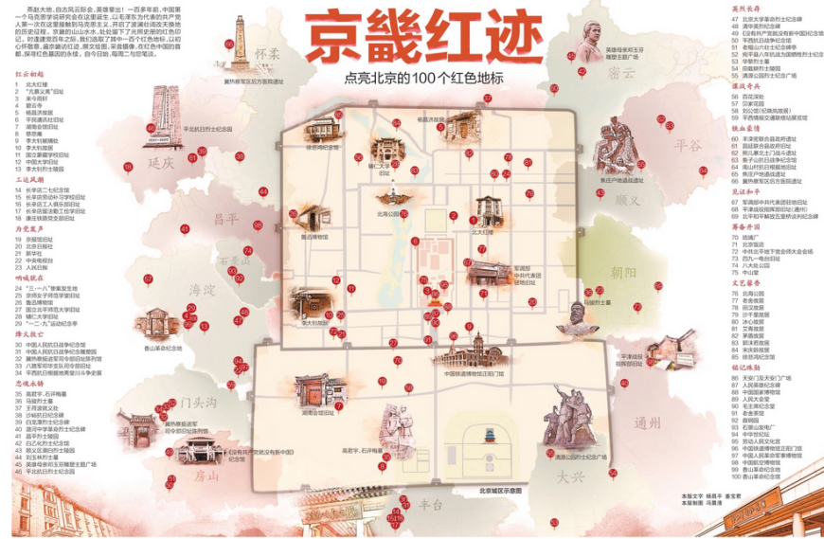

图2 北京红色旅游网制作的京畿红迹地标图

第二位中学生为初一女生，同样也是因学校政治、历史课的暑期实践课题，而选择了拜访李大钊故居和周边的鲁迅博物馆。小同学讲述她对李大钊的了解最初是由课本文章知晓了李大钊的英雄事迹，后来历史、政治相关课程展开后，又在课余时间看了《觉醒年代》的剧集，加深了对李大钊生平事迹的了解，这次来到李大钊故居，又更多地了解到了李大钊的伟大著作，来到现场进行参观学习党史，也为她带去了更加生动的学习体验。

第三位中学生为刚结束高考的京外学生，暑假与母亲来外出游玩，受热播红色影视作品《觉醒年代》影响，深受震撼，特意来到北京李大钊故居打卡，参观学习。

90后女青年在北京工作，利用周末游览红色经典，驱动力来自近期热播的《觉醒年代》电视剧。由于对剧中讲述的建党初期的历史非常感兴趣，故查询了北京红色故居的相关信息，想亲临伟人故居，感受历史的澎湃。

60余岁的奶奶是党员，是住在周边的居民，一直以来都知道家附近的李大钊故居。过去也来过很多次，旧址进入修缮期后就等着6月重新开放的这个建党百年主题展。奶奶说现在社会发达了，新中国发展的越来越好，现在的生活都离不开中国共产党。奶奶说一直很想来看这次的展览，也对类似的党史相关展览非常感兴趣，外出旅游时一定会去到当地的红色景点，也特意去过延安的革命根据地参观学习。

（2）采访信息分析

由上述采访内容，我们认为：学校或单位的适当引导、更大众化现代化的科普方式、社会大环境的积极导向是增强红色地标影响力的关键、民众党史学习积极性的重点。

* 1. 学校或单位的适当引导，包括但不限于第一位中学生提及的，学校给出了“京畿红迹”线路图，为学生的出行实践提供了参考，同时又能保留了极大的自由空间。学生或员工可以根据自己的意愿或住址，选择自己感兴趣的、方便前往的红色教育基地参观学习，感受建党初期伟人旧址的历史气息。适当的引导可以很好的激发民众的兴趣，提供全面的地图攻略又减少了出行前的工作量，宣传了景点也促进了民众自发到访。
  2. 更大众化现代化的科普方式，最具代表性的便是当下热播的《觉醒年代》电视剧。我们到访的纪念馆工组人员均提到了这部剧集的巨大影响力，许多游客都是由这部剧开始对党创立初期的历史产生兴趣，进而自发前往红色旧址参观打卡。6位采访对象中，90后女青年便是因为《觉醒年代》的影响利用周末特地来伟人故居打卡，而刚结束高考的考生甚至是为拜访剧中伟人故居特意奔赴北京，可见剧集的巨大影响力。

《觉醒年代》作为一部重大革命历史题材电视剧，由中共北京市委宣传部、中共安徽省委宣传部等多个机构组织联合摄制，中共中央文献研究室第三编研部主任龙平平任编剧。从制片到编剧，团队无不是专业的党史研究人员，在对建党初期历史有着充分了解的前提下，可以说这部剧是中国共产党的创建历史的真诚、严谨、诗意的表现，是历史极富感染力的现代化表达

* 1. 社会大环境的积极导向是一个很大的议题。针对红色教育基地与党史学习的话题而言，我认为一个好的社会大环境应该是政府机关积极推动党史学习活动，积极建设红色基地，探寻讲好党史的创新方案，乐于运用例如自媒体或影视作品等新技术、新方法推动党史教育；人民群众以学习党史为荣，乐于访问红色旧址，人人坚定党性修养,人人牢记初心与使命。就如学校、工作单位积极做出引导与倡议，激发学生或员工学习党史的热情，做出实际举措为学生或员工党史学习之路提供条件；各红色教育基地相继开设公众号等网络平台，为网友介绍景点故事，为游客提供可自主查询的预约信息等等。

1. **民众对于党史学习的意愿**

根据问卷收集情况，我们了解到了初步的不同人群对参观红色教育基地、党史学习的意愿与看法：

（1）问卷采访人画像

本次调查共收集样本332份，覆盖全部年龄段（其中以16-24岁占比65.55%为最多，24-54岁28.01%次之）。受访的332份样本中，共有男性175人（52.71%），女性157人（47.29%）。样本中共产党员（68人）、预备党员（28人）、入党积极分子（55人）共占约45.58%、共青团员（111人）占33.43%，同时，参与问卷调查的还有58人次（16.57%）政治面貌为群众，可见调查样本中的主要受访者的身份与中国共产党有着密切的关系。

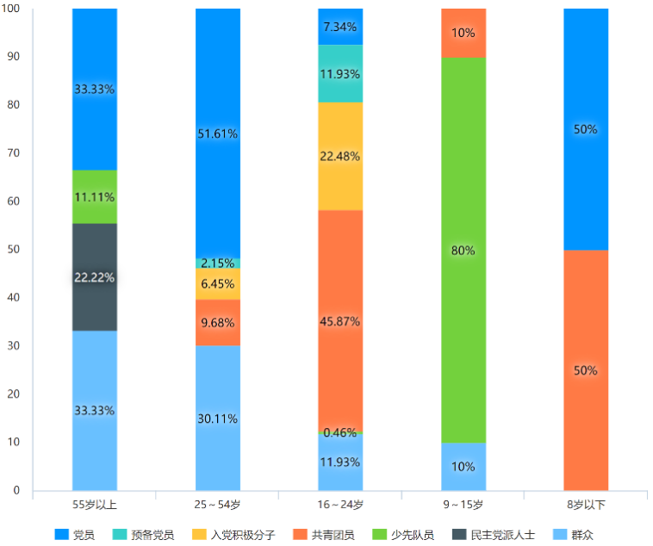

表1 调查样本的年龄段与政治面貌的关系分布

（2）不同人群红色教育基地参观情况分析

总体而言，党员群体对于参观红色教育基地的积极性最高，填写问卷的全部党员均对党史学习有较大的兴趣。相比较而言，共青团员以及预备党员（多为16-24岁青年）参观意愿没有如此高昂，但大多都比较愿意参与到实践学习中。令我们颇感惊讶的是，9-15岁少先队员参观红色基地的意愿也非常高涨，而这与我们后期实地考察陈独秀故居、亢慕义斋旧址以及李大钊故居时的感受是十分一致的。

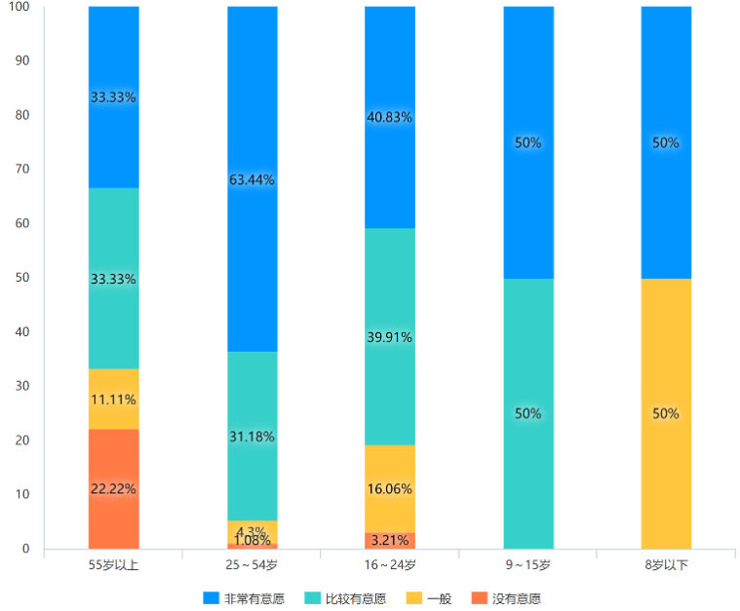

表2 不同年龄段参观红色教育基地的意愿情况

对于各种不同类型的红色教育基地，青年与中年群体的偏好较为相似，对烈士陵园、博物馆、纪念馆以及红色名人故居4项的兴趣基本平均，没有特别明显的倾向性。而年龄较小的少先队员群体，则对博物馆与红色名人故居更感兴趣一些。这可能是因为博物馆的历史文物更多，科普性、展览性更强，同时名人故居有不少原状陈列的展览，更能够引起孩子们的注意。

9-15岁的青少年更愿意参观博物馆及故居的根本原因非常值得我们进一步讨论，从而为更多的红色教育基地提升宣传水平，吸引更多目光，起到更加良好的教育作用提供经验。

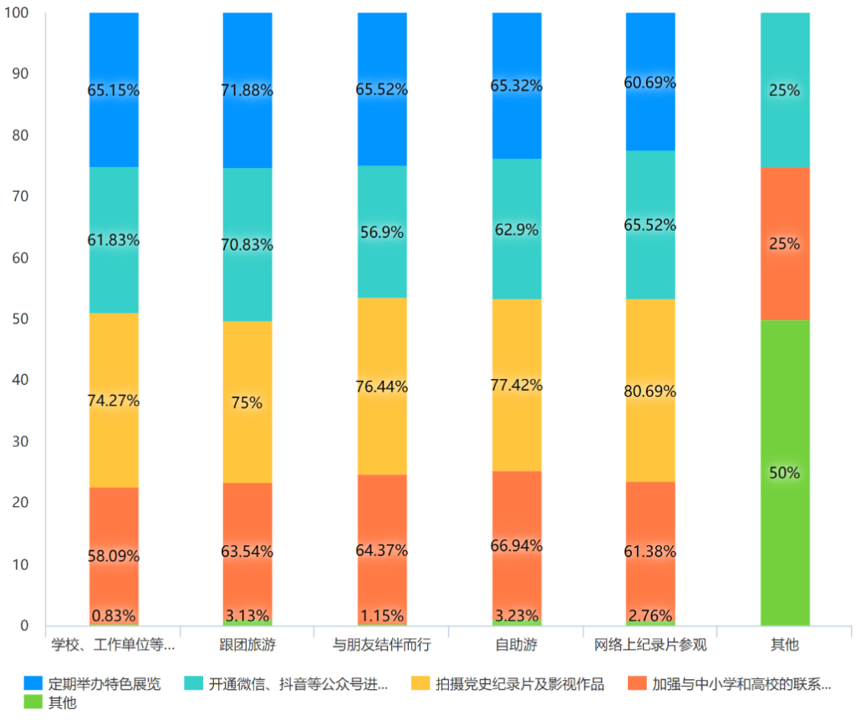

表3 现在因各种原因参观红色教育基地的人群更希望看到的党史教育方式

根据受访人群参观红色教育基地的原因，将人群划分为因学校或工作单位组织、跟团游、与朋友结伴而行、自助游、网上纪录片参观五类。对于问卷中提出的四种非传统形式的当时教育方式，每一种方式都有超过半数的受访人群表示支持。表中左侧5条柱基本呈现相同分布，表示不论受访人现在是基于何种原因参观的红色教育基地，他们更喜欢的学习方式都非常一致。可以见得，党史纪录片及影视作品是最受欢迎的方式，在每类群体中均获得了超过74%的支持率；红色教育基地定期举办特色展览、开通抖音或微信等公众号也都是较受欢迎的宣传教育方式，几乎都获得了每类群体60%以上的支持率。

1. **发现的问题**

在实际采访了现场游客、对问卷结果进行了总结归纳以后，我们总结出了以下四点红色教育基地在当时教育中可能存在的缺陷，及可能会导致广大群众对红色教育基地兴趣寥寥的原因：

1. 纪念馆路途遥远，到访不易

根据问卷结果及现场采访的情况，有一定数量的受访人表示，拜访纪念馆路途通常较为遥远，想去一次并不容易。诚然，尤其在北京这样的大都市，生活节奏快、压力大，平日里学习工作忙碌，就算有了闲暇的时间，自然会有人因路途遥远放弃旅程，倾向于就在周边的设施放松身心。

但事实上，谁说“红色纪念馆都路途遥远”？以北京为例，近年来，名人故居的保护与利用已提上章程[1]，越来越多的名人故居做好了修缮与展厅的布置，逐一对外开放。本次团队成员到访的李大钊故居，就是在本年6月初刚刚对外开放的。北京城中正不断地有红色故居、纪念馆、展览如百花齐放般的开放，为人们提供周末的去处、精神的沃土。人们想拜访相关的红色纪念馆，比从前更加容易、更加方便，但也由于是近些年来才陆续建成，会有部分人对此知之甚少。因此，我们认为路途遥远的问题，很大程度上是源自新兴纪念馆宣传少、民众了解少的问题。

1. 纪念馆的展示与讲解多为单方面输出，难有答疑或互动

根据问卷结果及现场采访的情况，同样也有大量的声音表示纪念馆单一的讲解形式是让人索然无味的原因。过去参观的纪念馆只有展示墙上的文字图片和展示柜中冰冷的展品，导览器中格式化的声音也让人难以记住其讲解的内容，参观过后的有效收获不大。

我们认为，这个问题确实来自于历史知识面向群众的传授，本身在其方法上具有局限性，但我们本次所参观到的展览及纪念馆，都正在尽可能加入互动设施或环节，增强游客参与度与互动感。纪念馆要建立起与游客的沟通互动的桥梁，也确实是博物馆学术界一直以来的一个课题。

图2 问卷显示民众认为红色教育基地不能吸引其的原因

1. 学校/单位硬性要求，参观纪念馆带上了被强迫的消极情绪

实地考察的过程中，我们观察到有单位组织集体前往纪念馆进行学习的，团队末尾总会有多在闲聊、玩手机的人。同时，我们也在纪念馆的门口看到过有穿校服的学生，仅与展览的标识或宣传板合影后便离去的情况。在问卷的调研结果中，同样也有近29%的填写者认为红色教育基地没有吸引力的原因在于迫于学校或单位的要求而参与。

学校或单位的要求确实很大程度上保证了群众能最大程度地了解甚至走进相关红色教育基地，能够或多或少地了解到相关知识，充实精神食粮。然而，这种要求一旦变为强制，却会在一定程度上让民众产生抗拒心理，打击民众本身学习党史的积极性，让红色基地的教育意义打折扣。

1. **解决建议及措施**

（1）拓宽宣传渠道，开设新媒体平台：结合多种渠道，让北京丰富的红色资源多多走进民众的视野，努力建设可看、可感、可学的网红打卡点，让参观红色景点成为时尚。利用好丰富的“本土化”红色资源，从而激发广大党员干部最深的感悟、最多的感动、最浓的感恩。

图3 问卷结果中民众认可的党史宣传途径

（2）增强展品互动性：过去的纪念馆里多以静态展示为主，而随着时代的发展、科技的进步，越来越多的博物馆纪念馆突破了传统的单方面讲解壁垒，开发出妙趣横生的互动参观活动，为观众提供印象深刻的、浸入式的观展体验。就如本团队所到访的北京东城区的几所著名红色教育基地中，北大二院旧址开设了多种创意设施，游客可以在全息玻璃屏上浏览进步报刊的资料与文章、借助图形识别技术获得与李大钊先生的合照、通过古董话筒的与百年前的革命前辈对话。极富创意的形式大大提升了游客的参与感，也为博物馆纪念馆搭建与游客的桥梁提供了新思路。

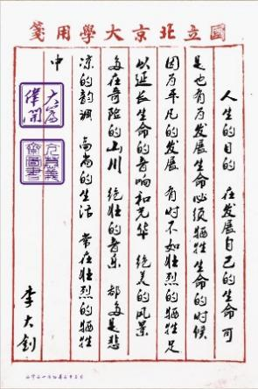 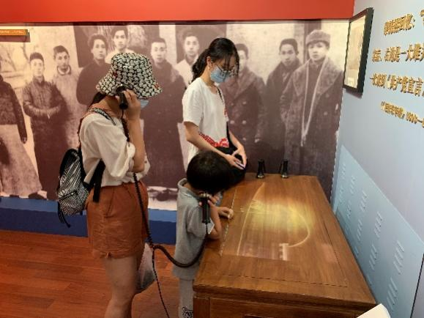

图4 《伟大开篇》展中DIY的信函 图5 《伟大开篇》展中通过话筒与革命先辈对话

1. 避免强制性要求。以鼓励自发的参与为主，提供如“京畿红迹”地图等辅助信息为辅，给予学生或员工恰当的引导，避免因影响要求打击原本的积极性。针对中小学，由于青少年可塑性较强，又处于价值观形成的关键时期，对于中小学及高校在布置相关任务时，可将要求更落到实处，如针对具体的历史，在开学后进行知识竞赛，或鼓励学生演讲分享参观感想。
2. 结束语

本次调查问卷的分析中，有我们意料之内的结果，也有不少我们意料之外，有令人十分欣喜的数据结果。这份问卷的设计与调查，不仅让我们对于各年龄段人民群众对于红色教育基地的参观意愿有了更加全面、深刻的了解，同时也从侧面反映出了红色教育基地本身、抑或是政府与国家层面对于党史与红色教育基地的宣传和普及的效果。在问卷收集完毕后，我们也及时的将问卷的数据结果反馈给了我们走访的三处红色教育基地，助力他们完善自身的宣传方式与办展方式，更好的让党史与红色历史走近老百姓的生活。

在分析问卷后的实地参观过程中，我们发现不少人民群众认为红色教育基地不能够吸引他们的方面，其实教育基地方面都已经做出了针对性的调整与改善，可是从结果来看，人民群众对于红色教育基地还是有一些固有印象，我们也向部分受访群众进行了回访，向他们讲解宣传了目前红色教育基地所尝试的创新办展方式，但是这种固有印象的去除，仍任重而道远。

1. 参考文献  
   [1] 张宝秀,成志芬. 北京名人故居保护现状及对策[J].前线,2010,(5):39-40.

[2] [宋珮霞](https://trend.wanfangdata.com.cn/scholarsBootPage/toIndex.do?scholarName=%E5%AE%8B%E7%8F%AE%E9%9C%9E&unitName=%E5%8E%A6%E9%97%A8%E5%A4%A7%E5%AD%A6%E5%98%89%E5%BA%9A%E5%AD%A6%E9%99%A2),王梓霖.我国名人故居保护与利用的回顾与展望[J].绿色科技,2020,(5):185-188.

[3] 丁弘.瞻仰那一个老屋-探访中共创始人陈独秀[J].同舟共进,2000,(9).

[4] 人民资讯.让红色基地成为网红打卡点[EB/OL].2021-06-15.